Каганович о тактике действий для большевика
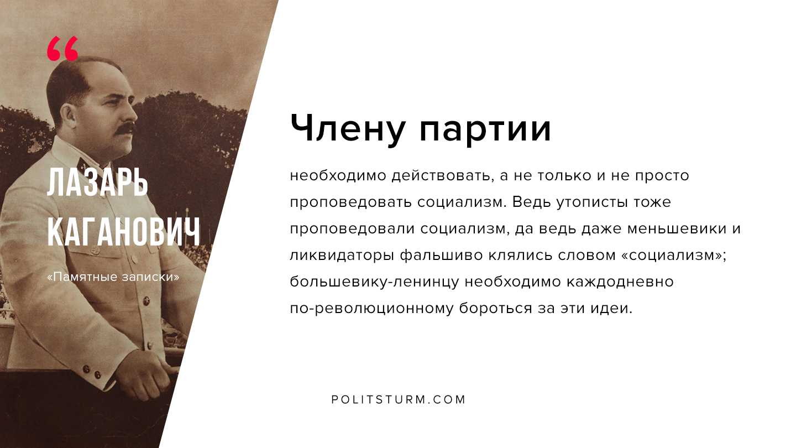

Оригинальная статья
2019-12-29

«Члену партии необходимо действовать, а не только и не просто проповедовать социализм. Ведь утописты тоже проповедовали социализм, да ведь даже меньшевики и ликвидаторы фальшиво клялись словом «социализм»; большевику-ленинцу необходимо каждодневно по-революционному бороться за эти идеи.»
Л.М.Каганович «Памятные записки»

Оригинальная статья

